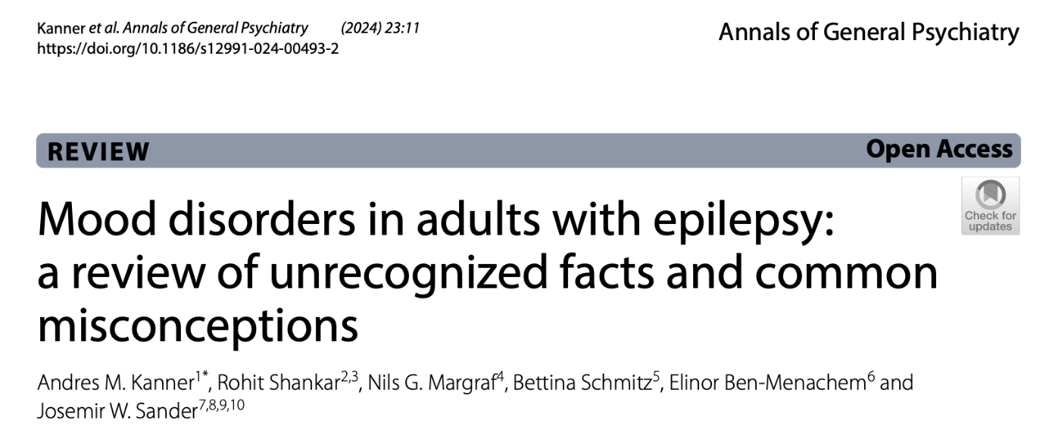

Troubles de l'humeur chez les adultes épileptiques : revue des faits non reconnus et des idées reçues courantes

Introduction :
L'épilepsie, un trouble neurologique courant, touche toutes les tranches d'âge et comporte des symptômes allant au-delà des crises, incluant souvent des troubles cognitifs et psychiatriques. Les troubles de l'humeur (TH) et les troubles anxieux sont les plus fréquents chez les patients épileptiques, affectant jusqu'à un tiers d'entre eux. Les causes des TH dans l'épilepsie sont multifactoriales, impliquant des facteurs génétiques, neurobiologiques et psychosociaux. Ces comorbidités représentent un défi de santé mentale mondial, reconnu par l'OMS dans son Plan d'Action pour la Santé Mentale 2013-2030. Les TH compliquent la gestion de l'épilepsie en augmentant les risques de résistance au traitement, de mortalité prématurée et de coûts médicaux élevés, tout en réduisant la qualité de vie. Cette revue examine les connaissances actuelles et les idées reçues sur la gestion des adultes atteints de TH et d'épilepsie.+

Épidémiologie des troubles de l'humeur dans l'épilepsie
Les troubles de l'humeur dans l'épilepsie incluent diverses conditions telles que la dysthymie, la dépression majeure, le trouble bipolaire et des formes atypiques comme le trouble dysphorique interictal. Cependant, de nombreuses études reposent uniquement sur des symptômes de dépression identifiés via des outils de dépistage, ce qui peut entraîner une classification imprécise des troubles, certains symptômes ne nécessitant pas de traitement médicamenteux. Les taux de prévalence des troubles de l'humeur varient largement (de 20 % à 50 %) selon les outils d'évaluation, les populations étudiées et les types de troubles considérés. Par exemple, une étude canadienne a rapporté une prévalence à vie de trouble dépressif majeur de 17,4 %, et de tous les troubles de l'humeur (y compris la dysthymie) de 34,2 %. Une méta-analyse a estimé la prévalence ponctuelle de la dépression à environ 25 %, avec un odds ratio de 2,7 par rapport à la population générale. Une autre méta-analyse a montré une prévalence combinée de 20,2 %. Ces résultats mettent en évidence l'hétérogénéité des méthodes d'évaluation, et il est reconnu que les troubles de l'humeur sont plus fréquents chez les patients épileptiques résistants aux traitements.

Relations bidirectionnelles entre l'épilepsie et les troubles de l'humeur
La relation bidirectionnelle entre l’épilepsie et les troubles de l’humeur (TH) est bien établie dans les études prospectives. Les personnes épileptiques ont un risque accru de développer des troubles de l’humeur, et inversement, ceux souffrant de troubles de l’humeur primaires présentent un risque plus élevé de développer une épilepsie. Une étude au Royaume-Uni a montré que les antécédents de troubles de l’humeur multipliaient par 2,5 le risque de développer une épilepsie. D’autres recherches ont révélé que des troubles psychiatriques comme la dépression, le trouble bipolaire et la psychose augmentaient le risque de crises non provoquées. Le risque de suicide est également beaucoup plus élevé chez les personnes épileptiques, avec un taux de suicide plus de cinq fois supérieur à la population générale, et particulièrement élevé dans les cas d’épilepsie temporale, où il est 25 fois plus fréquent. Cette relation complexe entre épilepsie et troubles de l’humeur est modifiée par des mécanismes biologiques partagés, tels que des perturbations dans la neurotransmission, les réponses neuroendocriniennes et l’inflammation.

Manifestations cliniques de la dépression dans l'épilepsie

Troubles de l'humeur classiques
Les personnes épileptiques peuvent présenter des troubles de l'humeur similaires aux troubles primaires, notamment : Troubles dépressifs majeurs, Troubles bipolaires, Dysthymie, Cyclothymie.
Ces troubles répondent aux critères diagnostiques du DSM et de la CIM-11.

Manifestations atypiques de la dépression
Certaines formes de dépression chez les épileptiques ne répondent pas aux critères du DSM et de la CIM-11 :

Trouble dysphorique interictal (TDI)
Il touche 30 à 50 % des épileptiques dépressifs. Ses symptômes incluent des épisodes dépressifs associés à de l’euphorie, de l’irritabilité, de l’anxiété, de la paranoïa et des symptômes somatoformes (anéergie, douleurs atypiques, insomnie). Il évolue de manière chronique, avec des périodes récurrentes sans symptômes, et est plus fréquent chez les épilepsies résistantes au traitement.

Épisodes dépressifs péri-ictaux :
Les épisodes dépressifs péri-ictaux surviennent autour des crises épileptiques :
- Pré-ictaux : humeur dysphorique quelques heures ou jours avant la crise, disparaissant après l'ictus.
- Postictaux : plus fréquents, apparaissant après les crises, avec une durée variable (0,5 à 108 heures) et une période sans symptômes de 12 à 24 heures avant l'apparition des symptômes psychiatriques. Des idées suicidaires peuvent survenir dans 13 % des cas.
- Ictaux : symptômes dépressifs intégrés à la crise focale consciente, souvent associés à l’anhedonie, la culpabilité et des idées suicidaires.

Suicidalité dans l'épilepsie
La suicidalité est plus fréquente chez les personnes épileptiques que dans la population générale, avec un risque deux fois plus élevé de tenter et de compléter un suicide, même sans comorbidité psychiatrique. Lorsque des troubles tels que l'abus de drogues, l'alcoolisme, les troubles de l’humeur, d’anxiété ou de personnalité sont présents, le risque de suicide complété peut augmenter jusqu’à 32 fois. Cette relation complexe entre épilepsie et suicidalité inclut des phénomènes interictaux, péri-ictaux et iatrogènes. Le dépistage de la suicidabilité est essentiel, notamment en utilisant des outils comme le NDDIE, l'Inventaire de dépression de Beck-II, l’Entretien neuropsychiatrique MINI, et le questionnaire GAD-7 pour identifier les troubles psychiatriques comorbides et les idées suicidaires. Le risque de suicide est particulièrement élevé pendant les trois premières années suivant le diagnostic de l’épilepsie, suggérant une relation bidirectionnelle.

Causes iatrogènes de la dépression majeure (DM) dans l'épilepsie
Les antiépileptiques peuvent aggraver ou déclencher des symptômes psychiatriques tels que la dépression, l'anxiété, la psychose et des caractéristiques de TDAH chez les personnes épileptiques, particulièrement chez celles ayant des antécédents psychiatriques ou prenant des antiépileptiques aux effets psychotropes négatifs (ex. barbituriques). L'arrêt de médicaments comme les anxiolytiques ou les stabilisants de l’humeur peut entraîner une récurrence des troubles psychiatriques. Certains antiépileptiques inducteurs d'enzymes (carbamazépine, phénytoïne, barbituriques) réduisent l'efficacité des psychotropes en augmentant leur élimination. Il est crucial de tenir compte des antécédents psychiatriques pour minimiser ces risques.En 2008, la FDA a publié un avertissement concernant "tous" les antiépileptiques ayant le potentiel de provoquer des idées suicidaires et des comportements suicidaire, mais cette donnée a été remise en question. La prescription de ces antiépileptiques doit être faite avec précaution, et les patients et leurs familles doivent être informés des risques iatrogènes.

Traitement pharmacologique de la dépression majeure (DM) dans l'épilepsie :
Le traitement de la dépression majeure chez les personnes épileptiques est souvent compliqué par la non-reconnaissance de la comorbidité. Les protocoles de traitement sont similaires à ceux pour la DM primaire, visant une rémission complète. En 2021, des recommandations ont suggéré que pour une dépression légère, les interventions psychologiques soient privilégiées, tandis que les ISRS sont de premier choix pour les formes modérées à sévères. Si les symptômes persistent malgré un traitement optimal, une orientation psychiatrique est nécessaire, et des stabilisateurs de l'humeur peuvent être envisagés. Le traitement antidépresseur doit être poursuivi pendant six mois après rémission et prolongé dans certains cas.
Les personnes épileptiques répondent mieux à la pharmacothérapie et à la thérapie cognitivo-comportementale (TCC) que celles avec une DM primaire, avec près de 60 % de rémission. Les préoccupations concernant les effets proconvulsivants des antidépresseurs sont souvent infondées, car les crises surviennent principalement lors de surdoses. En comparaison avec le placebo, les crises sont moins fréquentes sous antidépresseurs. Les effets anticonvulsivants des antidépresseurs n'ont pas été confirmés par des essais cliniques.

Interactions entre les médicaments antiépileptiques (ASMs) et les antidépresseurs :

Interactions pharmacocinétiques :
Les antiépileptiques peuvent induire ou inhiber des enzymes, affectant le métabolisme d’autres médicaments. Les antiépileptiques inducteurs d'enzymes, comme la carbamazépine et la phénytoïne, peuvent réduire l’efficacité des antidépresseurs, tandis que certains ISRS comme la fluoxétine inhibent des enzymes, augmentant les niveaux sanguins de médicaments comme la phénytoïne et le valproate. Les ISRS comme le citalopram et la sertraline sont souvent sans interaction significative avec les antiépileptiques.

Interactions pharmacodynamiques :
Les interactions peuvent entraîner des effets indésirables. Par exemple, l'hyponatrémie associée à certains antiépileptiques peut être aggravée par les ISRS et les IRSN. Les ISRS peuvent aussi accroître l’impact négatif sur la santé osseuse causé par certains antiépileptiques. L’utilisation conjointe d'ISRS/IRSN et d’antiépileptiques proconvulsivants doit être surveillée, car elle peut augmenter le risque de crises et d’effets indésirables sexuels. De plus, les antipsychotiques peuvent augmenter l’intervalle QT, ce qui augmente le risque de mort subite, nécessitant une surveillance électrocardiographique.

Conclusions
Les personnes épileptiques avec des comorbidités psychiatriques doivent idéalement être suivies par un professionnel de la santé mentale en collaboration avec un neurologue. Cependant, faute d'accès aux soins psychiatriques, le neurologue gère souvent la pharmacothérapie des troubles dépressifs majeurs. Le dépistage précoce des comorbidités psychiatriques, comme l'anxiété et les troubles psychotiques, est essentiel pour ajuster le traitement antiépileptique et éviter les effets indésirables. Les neurologues ne doivent pas prendre en charge tous les types de troubles dépressifs, notamment les troubles bipolaires et les troubles avec idées suicidaires.

Dr Issam Outaik
Centre universitaire de psychiatrie à Agadir
Janvier 2024

